**ТЕХНОЛОГИЧЕСКАЯ СХЕМА (ТС)**

**ПРЕДОСТАВЛЕНИЯ МУНИЦИПАЛЬНОЙ УСЛУГИ**

**Раздел 1. «Общие сведения о муниципальной услуге»**

|  |  |  |
| --- | --- | --- |
| **№ п/п** | **Параметр** | **Значение параметра/состояние** |
| **1** | **2** | **3** |
| 1. | Наименование органа, предоставляющего услугу | Администрация сельского поселения Новохопёрского муниципального района Воронежской области |
| 2. | Номер услуги в федеральном реестре |  |
| 3. | Полное наименование услуги | Установление сервитута в отношении земельного участка, находящегося  в муниципальной собственности |
| 4. | Краткое наименование услуги | нет |
| 5. | Административный регламент предоставления муниципальной услуги | Постановление администрации сельского поселения Новохопёрского муниципального района Воронежской области |
| 6. | Перечень «подуслуг» | 1. Принятие решения об установлении сервитута 2. Заключение соглашения об установлении сервитута |
| 7. | Способы оценки качества предоставления муниципальной услуги | - терминальные устройства МФЦ;  - Единый портал государственных и муниципальных услуг;  - Портал Воронежской области в сети Интернет |

**Раздел 2. «Общие сведения о «подуслугах»**

|  |  |  |  |  |  |  |  |  |  |  |  |  |
| --- | --- | --- | --- | --- | --- | --- | --- | --- | --- | --- | --- | --- |
| **№ п/п** | **Наименование «подуслуги»** | **Срок предоставления в зависимости от условий** | | **Основания отказа в приеме документов** | **Основания отказа в предоставлении «подуслуги»** | **Основания приостановления предоставления «подуслуги»** | **Срок приостановления предоставления «подуслуги»** | **Плата за предоставление «подуслуги»** | | | **Способ обращения за получением «подуслуги»** | **Способ получения результата «подуслуги»** |
| **При подаче заявления по месту жительства (месту нахождения юр.лица)** | **При подаче заявления не по месту жительства (месту обращения)** | **Наличие платы (гос. пошлины)** | **Реквизиты нормативного правового акта, являющегося основанием для взимания платы (гос. пошлины)** | **КБК для взимания платы (гос. пошлины), в том числе для МФЦ** |
| **1** | **2** | **3** | **4** | **5** | **6** | **7** | **8** | **9** | **10** | **11** | **12** | **13** |
| 1. | Принятие решения об установлении сервитута | 30 календарных дней | нет | подача заявления лицом, не уполномоченным совершать такого рода действия | - заявление об установлении сервитута направлено в орган местного самоуправления, который не вправе заключать соглашение об установлении сервитута;  - планируемое на условиях сервитута использование земельного участка не допускается в соответствии с федеральными законами;  - установление сервитута приведет к невозможности использовать земельный участок в соответствии с его разрешенным использованием или к существенным затруднениям в использовании земельного участка. | нет | - | нет | - | - | - в орган лично;  - в управление по эл.почте;  - по почте;  - в МФЦ лично; (соглашение о взаимодейстии между АУ «МФЦ» и администрацией);  - через Портал ВО | - в органе лично;  - по почте;  - в МФЦ лично; (соглашение о взаимодействии между АУ «МФЦ» и администрацией);  - по эл. почте;  - через Портал ВО |
| 2. | Заключение соглашения об установлении сервитута | 30 календарных дней | нет | нет | нет | нет | - | нет | - | - | - в орган лично | - в орган лично |

**Раздел 3. «Сведения о заявителях «подуслуги»**

|  |  |  |  |  |  |  |  |
| --- | --- | --- | --- | --- | --- | --- | --- |
| **№ п/п** | **Категории лиц, имеющих право на получение «подуслуги»** | **Документ, подтверждающий правомочие заявителя соответствующей категории на получение «подуслуги»** | **Установленные требования к документу, подтверждающему правомочие заявителя соответствующей категории на получение «подуслуги»** | **Наличие возможности подачи заявления на предоставление «подуслуги» представителями заявителя** | **Исчерпывающий перечень лиц, имеющих право на подачу заявления от имени заявителя** | **Наименование документа, подтверждающего право подачи заявления от имени заявителя** | **Установленные требования к документу, подтверждающему право подачи заявления от имени заявителя** |
| **1** | **2** | **3** | **4** | **5** | **6** | **7** | **8** |
| **Наименование «услуги 1»: Принятие решения об установлении сервитута** | | | | | | | |
| 1. | Физические и юридические лица; их представители, действующие в силу закона или на основании договора, доверенности. | - паспорт или иной документ, удостоверяющий личность | - | да | нет | - документ, удостоверяющий личность;  - документ, подтверждающий его полномочия на представление интересов заявителя. | - |
| **Наименование «услуги 2»: Заключение соглашения об установлении сервитута** | | | | | | | |
| 1. | Заявителями являются физические и юридические лица, заинтересованные в установлении сервитута в отношении земельного участка, находящегося в муниципальной собственности и не обремененного правами третьих лиц либо предоставленного в аренду или безвозмездное пользование на срок менее чем один год, в случаях, установленных гражданским законодательством, ЗК РФ, другими федеральными законами; их представители, действующие в силу закона или на основании договора, доверенности | - паспорт или иной документ, удостоверяющий личность | - | да | нет | - документ, удостоверяющий личность;  - документ, подтверждающий его полномочия на представление интересов заявителя. | - |

**Раздел 4. «Документы, предоставляемые заявителем для получения «подуслуги»**

|  |  |  |  |  |  |  |  |
| --- | --- | --- | --- | --- | --- | --- | --- |
| **№ п/п** | **Категория документа** | **Наименование документов, которые представляет заявитель для получения «подуслуги»** | **Количество необходимых экземпляров документа с указанием *подлинник/копия*** | **Документ, предоставляемый по условию** | **Установленные требования**  **к документу** | **Форма (шаблон) документа** | **Образец документа/заполнения документа** |
| **1** | **2** | **3** | **4** | **5** | **6** | **7** | **8** |
| **Наименование «подуслуги 1»: Принятие решения об установлении сервитута** | | | | | | | |
| 1. | Заявление | заявление о заключении соглашения об установлении сервитута в отношении земельного участка, находящегося в муниципальной собственности | 1 экз., подлинник | нет | по утвержденной административным регламентом форме | приложение 1 | приложение 2 |
| 2. | Документ, удостоверяющий личность | паспорт или иной документ, удостоверяющий личность | 1 экз., подлинник для снятия копии;  копия нотариально заверенная | -  в случае направления заявления по почте | в случае направления заявителем заявления посредством почтового отправления к заявлению о предоставлении муниципальной услуги прилагаются копии документов, удостоверенные в установленном законом порядке; подлинники документов не направляются | - | - |
| 3. | Документ, подтверждающий полномочия | Документ, подтверждающий полномочия на представление интересов заявителя | 1 экз., подлинник для снятия копии;  1 экз., копия, удостоверенная в установленном законом порядке | -  в случае направления заявления по почте | в случае направления заявителем заявления посредством почтового отправления к заявлению о предоставлении муниципальной услуги прилагаются копии документов, удостоверенные в установленном законом порядке; подлинники документов не направляются | - | - |
| 4. | Схема | схема границ сервитута на кадастровом плане территории | 2 экз., подлинник | в случае подачи заявления о заключении соглашения об установлении сервитута в отношении **части** земельного участка | - | - | - |
| **Наименование «подуслуги 2»:** **Заключение соглашения об установлении сервитута** | | | | | | | |
| 1. | Уведомление | Уведомление о государственном кадастровом учете частей земельного участка, в отношении которого устанавливается сервитут | 1 экз., копия | - | - | - | - |

**Раздел 5. «Документы и сведения, получаемые посредством межведомственного информационного взаимодействия»**

|  |  |  |  |  |  |  |  |  |
| --- | --- | --- | --- | --- | --- | --- | --- | --- |
| **Реквизиты актуальной технологической карты межведомственного взаимодействия** | **Наименование запрашиваемого документа (сведения)** | **Перечень и состав сведений, запрашиваемых в рамках межведомственного информационного взаимодействия** | **Наименование органа, направляющего межведомственный запрос** | **Наименование органа, в адрес которого направляется межведомственный запрос** | **SID электронного сервиса** | **Срок осуществления межведомственного информационного взаимодействия** | **Форма (шаблон) межведомственного запроса** | **Образец заполнения формы межведомственного запроса** |
| **1** | **2** | **3** | **4** | **5** | **6** | **7** | **8** | **9** |
| **Наименование «подуслуги 1»: Принятие решения об установлении сервитута** | | | | | | | | |
| - | выписка из ЕГРН о зарегистрированных правах на земельный участок | - кадастровый номер объекта недвижимости; - ОКАТО;  - название района, города, населенного пункта, улицы | администрация | Росреестр | SID0003564 | 9 кален. дней (направление запроса – 2 кален. дня, получение ответа на запрос – 5 рабочих дней) | - | приложение 5 |
| - | выписка из ЕГРП о правах на здания, сооружения, находящиеся на земельном участке | - кадастровый номер объекта недвижимости; - ОКАТО;  - название района, города, населенного пункта, улицы, номер дома, корпуса, строения, квартиры | администрация | Росреестр | SID0003564 | 9 кален. дней (направление запроса – 2 кален. дня, получение ответа на запрос – 5 рабочих дней) | - | приложение 5 |
| - | выписка из Единого государственного реестра юридических лиц | - ОГРН;  - ИНН (для юридического лица) | администрация | ФНС России | SID0003525 | 9 кален. дней (направление запроса – 2 кален. дня, получение ответа на запрос – 5 рабочих дней) | - | приложение 6 |
| - | выписка из Единого государственного реестра индивидуальных предпринимателей | - ОГРНИП;  - ИНН (для индивидуального предпринимателя) | администрация | ФНС России | SID0003525 | 9 кален. дней (направление запроса – 2 кален. дня, получение ответа на запрос – 5 рабочих дней) | - | приложение 7 |
| - | кадастровый паспорт земельного участка | - кадастровый номер земельного участка;  - адрес земельного участка, площадь земельного участка. | администрация | Росреестр | SID0003564 | 9 кален. дней (направление запроса – 2 кален. дня, получение ответа на запрос – 5 рабочих дней) | - | приложение 8 |
| - | кадастровая выписка о земельном участке | - кадастровый номер земельного участка;  - адрес земельного участка, площадь земельного участка. | администрация | Росреестр | SID0003564 | 9 кален. дней (направление запроса – 2 кален. дня, получение ответа на запрос – 5 рабочих дней) | - | приложение 8 |
| **Наименование «подуслуги 2»:** **Заключение соглашения об установлении сервитута** | | | | | | | | |
| - | кадастровый паспорт земельного участка | - кадастровый номер земельного участка;  - адрес земельного участка, площадь земельного участка. | администрация | Росреестр | SID0003564 | 9 кален. дней (направление запроса – 2 кален. дня, получение ответа на запрос – 5 рабочих дней) | - | приложение 8 |
| - | кадастровая выписка о земельном участке | - кадастровый номер земельного участка;  - адрес земельного участка, площадь земельного участка. | администрация | Росреестр | SID0003564 | 9 кален. дней (направление запроса – 2 кален. дня, получение ответа на запрос – 5 рабочих дней) | - | приложение 8 |

**Раздел 6. «Результат «подуслуги»**

|  |  |  |  |  |  |  |  |  |
| --- | --- | --- | --- | --- | --- | --- | --- | --- |
| **№ п/п** | **Документ/документы, являющиеся результатом «подуслуги»** | **Требования к документу/документам, являющимся результатом «подуслуги»** | **Характеристика результата (положительный/**  **отрицательный)** | **Форма документа/ документов, являющимся результатом «подуслуги»** | **Образец документа/ документов, являющихся результатом «подуслуги»** | **Способ получения результата** | **Срок хранения невостребованных заявителем результатов** | |
| **в органе** | **в МФЦ** |
| **1** | **2** | **3** | **4** | **5** | **6** | **7** | **8** | **9** |
| **Наименование «подуслуги 1»: Принятие решения об установлении сервитута** | | | | | | | | |
| 1. | Уведомление о возможности заключения соглашения об установлении сервитута в предложенных заявителем границах | - | положительный | - | - | - в органе на бумажном носителе;  - в МФЦ на бумажном носителе, полученном из органа;  - по почте заказным письмом на бумажном носителе;  - по эл. почте в виде электронного документа;  - через личный кабинет Портала Воронежской области в виде электронного документа | - | 30 календарных дней (после чего возвращаются в орган) |
| 2. | Предложение о заключении соглашения об установлении сервитута в иных границах с приложением схемы границ сервитута на кадастровом плане территории | - | положительный | - | - | - в органе на бумажном носителе;  - в МФЦ на бумажном носителе, полученном из органа;  - по почте заказным письмом на бумажном носителе;  - по эл. почте в виде электронного документа;  - через личный кабинет Портала Воронежской области в виде электронного документа | - | 30 календарных дней (после чего возвращаются в орган) |
| 3. | Проект соглашения об установлении сервитута в отношении земельного участка, находящегося в муниципальной собственности | - | положительный | - | - | - в органе на бумажном носителе;  - в МФЦ на бумажном носителе, полученном из органа;  - по почте заказным письмом на бумажном носителе;  - по эл. почте в виде электронного документа;  - через личный кабинет Портала Воронежской области в виде электронного документа | - | 30 календарных дней (после чего возвращаются в орган) |
| 4. | Постановление администрации городского округа город Воронеж об отказе в установлении сервитута в отношении земельного участка, находящегося в муниципальной собственности | - | отрицательный | - | - | - в органе на бумажном носителе;  - в МФЦ на бумажном носителе, полученном из органа;  - по почте заказным письмом на бумажном носителе;  - по эл. почте в виде электронного документа;  - через личный кабинет Портала Воронежской области в виде электронного документа | - | 30 календарных дней (после чего возвращаются в орган) |
| **Наименование «подуслуги 2»:** **Заключение соглашения об установлении сервитута** | | | | | | | | |
| 1. | Соглашение об установлении сервитута в отношении земельного участка, находящегося в муниципальной собственности | - | положительный | - | - | - в органе на бумажном носителе;  - в МФЦ на бумажном носителе, полученном из органа;  - по почте заказным письмом на бумажном носителе;  - по эл. почте в виде электронного документа;  - через личный кабинет Портала Воронежской области в виде электронного документа | - | 30 календарных дней (после чего возвращаются в орган) |

**Раздел 7. «Технологические процессы предоставления «услуги»**

|  |  |  |  |  |  |  |  |
| --- | --- | --- | --- | --- | --- | --- | --- |
| **№ п/п** | **Наименование процедуры процесса** | | **Особенности исполнения процедуры процесса** | **Сроки исполнения процедуры (процесса)** | **Исполнитель процедуры процесса** | **Ресурсы, необходимые для выполнения процедуры процесса** | **Формы документов, необходимые для выполнения процедуры процесса** |
| **1** | **2** | | **3** | **4** | **5** | **6** | **7** |
| **Наименование «подуслуги 1»: Принятие решения об установлении сервитута** | | | | | | | |
| **Административная процедура 1: Прием и регистрация заявления** | | | | | | | |
| 1. | Прием и регистрация заявления | | К заявлению должны быть приложены документы, указанные в пункте 2.6.1 Административного регламента.  При личном обращении заявителя или уполномоченного представителя в управление либо в МФЦ специалист, ответственный за прием документов:  - устанавливает предмет обращения, проверяет документ, удостоверяющий личность заявителя;  - проверяет полномочия заявителя, в том числе полномочия представителя гражданина действовать от его имени;  - проверяет заявление на соответствие установленным требованиям;  - проверяет соответствие представленных документов следующим требованиям: документы в установленных законодательством случаях нотариально удостоверены, скреплены печатями, имеют надлежащие подписи определенных законодательством должностных лиц; в документах нет подчисток, приписок, зачеркнутых слов и иных неоговоренных исправлений; документы не имеют серьезных повреждений, наличие которых не позволяет однозначно истолковать их содержание;  - регистрирует заявление с прилагаемым комплектом документов;  - выдает расписку в получении документов по установленной форме (приложение N 4 к Административному регламенту) с указанием перечня документов и даты их получения, а также с указанием перечня документов, которые будут получены по межведомственным запросам.  В случае направления заявителем заявления посредством почтового отправления к заявлению о предоставлении муниципальной услуги прилагаются копии документов, удостоверенные в установленном законом порядке; подлинники документов не направляются.  В случае отсутствия оснований, указанных в подразделе 2.7 Административного регламента, специалист, уполномоченный на прием документов, регистрирует заявление с прилагаемым комплектом документов и направляет заявителю по указанному в заявлении адресу расписку в получении документов с указанием входящего регистрационного номера заявления и даты получения управлением заявления и документов.  В случае наличия оснований, указанных в подразделе 2.7 Административного регламента, специалист, уполномоченный на прием документов, направляет заявителю уведомление об отказе в приеме заявления и документов, необходимых для предоставления муниципальной услуги, с указанием причины отказа, возвращает документы. Срок возврата документов - 3 рабочих дня со дня регистрации поступившего заявления.  При поступлении заявления и комплекта документов в электронном виде документы распечатываются на бумажном носителе, и в дальнейшем работа с ними ведется в установленном порядке.  Получение заявления и прилагаемых к нему документов подтверждается путем направления заявителю уведомления (в виде текстового сообщения), содержащего входящий регистрационный номер заявления, дату регистрации заявления и прилагаемых к нему документов, а также перечень наименований файлов, представленных в форме электронных документов, с указанием их объема.  Уведомление о получении заявления в форме электронного документа направляется заявителю не позднее рабочего дня, следующего за днем поступления заявления в управление, с использованием сервисов Единого портала государственных и муниципальных услуг (функций) и (или) Портала Воронежской области.  При наличии оснований, указанных в подразделе 2.7 Административного регламента, специалист направляет заявителю уведомление об отказе в приеме документов, необходимых для предоставления муниципальной услуги, с указанием причин отказа в форме текстового сообщения с использованием сервисов Единого портала государственных и муниципальных услуг (функций) и (или) Портала Воронежской области. Срок направления уведомления об отказе в приеме документов - не позднее рабочего дня, следующего за днем поступления заявления в управление.  В случае обращения заявителя за предоставлением муниципальной услуги через МФЦ зарегистрированное заявление передается с сопроводительным письмом в порядке и в сроки, установленные заключенным соглашением о взаимодействии.  При наличии оснований, указанных в подразделе 2.7 Административного регламента, специалист, ответственный за прием документов, уведомляет заявителя о наличии препятствий к принятию документов, возвращает документы, объясняет заявителю содержание выявленных недостатков в представленных документах и предлагает принять меры по их устранению. | 1 рабочий день | Специалист, ответственный за прием документов | - формы заявлений;  - МФУ (для копирования и сканирования документов);  - электронная почта управления;  - подключение к Системе обработки электронных форм (интегрированная с Порталом Воронежской области) | - форма заявления  (приложение 1);  - образец заявления  (приложение 2);  - форма расписки  (приложение 3);  - образец расписки  (приложение 4); |
| **Административная процедура 2: Рассмотрение представленных документов, осуществление межведомственного информационного взаимодействия** | | | | | | | |
| 1. | Рассмотрение документов | | Основанием для начала административной процедуры является поступление заявления и прилагаемых к нему документов в отдел регистрации и распоряжения земельными участками.  Специалист отдела устанавливает принадлежность земельного участка, в отношении которого поступило заявление о заключении соглашения об установлении сервитута, к собственности муниципального образования городской округ город Воронеж. | 9 календарных дней | специалист, ответственный за предоставление услуги | - подключение к Системе обработки электронных форм (интегрированная с Порталом Воронежской области) | - |
| 2. | Осуществление межведомственного взаимодействия | | Специалист в случае необходимости в рамках межведомственного информационного взаимодействия запрашивает документы:  - в Управлении Федеральной службы государственной регистрации, кадастра и картографии по ВО;  - в Управлении Федеральной налоговой службы по ВО.  Результатом административной процедуры является установление отсутствия или наличия оснований для установления сервитута, указанных в [подразделе 2.8](consultantplus://offline/ref=18C8F0BAFF22A788A48D297C731BD2A6486D57FBD145A8372814B8232022B0DF8E4F7962450D782DD85A30o0V5I) Административного регламента. | специалист, ответственный за осуществление межведомственного взаимодействия | - доступ к системе межведомственного электронного взаимодействия (СГИО);  - техническое оборудование к СГИО;  - ключ и сертификат ключа электронной подписи;  - наличие электронной почты | - образцы запросов в ФОИВ (приложения 5, 6, 7, 8) |
| **Административная процедура 3: Принятие решения об установлении или об отказе в установлении сервитута** | | | | | | | |
| 1. | Принятие решения | | При отсутствии оснований, предусмотренных [подразделом 2.8](consultantplus://offline/ref=719969F30F39E0AEB4D5A5D4F573139B8250EA329CBEB012CFF558F20FD5B0FC5D97F23E840010FAD5D45C16W4I) Административного регламента или в разделе 2 ТС:  - в случае если заявление о заключении соглашения об установлении сервитута предусматривает установление сервитута в отношении части земельного участка, специалист отдела в течение 1 рабочего дня готовит проект уведомления о возможности заключения соглашения об установлении сервитута в предложенных заявителем границах и направляет подготовленный проект уведомления для визирования соответствующим должностным лицам администрации городского округа город Воронеж;  - если в результате рассмотрения заявления установлена невозможность установления сервитута в предложенных заявителем границах и возможность установления сервитута в иных границах, специалист отдела обеспечивает подготовку схемы границ сервитута на кадастровом плане территории.  После подготовки схемы границ сервитута в течение 1 рабочего дня специалист отдела готовит проект предложения о заключении соглашения об установлении сервитута в иных границах с приложением схемы границ сервитута на кадастровом плане территории и направляет подготовленный проект предложения для визирования соответствующим должностным лицам администрации городского округа город Воронеж;  - если заявление предусматривает установление сервитута в отношении всего земельного участка или заключение соглашения об установлении сервитута в отношении части земельного участка на срок до трех лет в случае, предусмотренном [пунктом 4 статьи 39.25](consultantplus://offline/ref=719969F30F39E0AEB4D5BBD9E31F4C9E8252B33A98B3BF4391AA03AF58DCBAAB1AD8AB74C410WFI) ЗК РФ, специалист отдела в течение 1 рабочего дня готовит проект соглашения об установлении сервитута в отношении земельного участка, находящегося в муниципальной собственности, и направляет его для визирования соответствующим должностным лицам администрации городского округа город Воронеж;  - в случае наличия оснований, предусмотренных [подразделом 2.8](consultantplus://offline/ref=719969F30F39E0AEB4D5A5D4F573139B8250EA329CBEB012CFF558F20FD5B0FC5D97F23E840010FAD5D45C16W4I) Административного регламента, специалист отдела в течение 1 рабочего дня готовит проект постановления администрации городского округа город Воронеж об отказе в установлении сервитута в отношении земельного участка, находящегося в муниципальной собственности, с указанием всех оснований отказа и направляет подготовленный проект постановления для визирования соответствующим должностным лицам администрации городского округа город Воронеж.  Завизированный уполномоченными должностными лицами администрации городского округа город Воронеж проект постановления утверждается главой городского округа город Воронеж.  Заявитель, которому направлено уведомление о возможности заключения соглашения об установлении сервитута или предложение о заключении соглашения об установлении сервитута в иных границах, обеспечивает проведение работ, в результате которых производится подготовка документов, содержащих необходимые сведения для осуществления государственного кадастрового учета сведений о части земельного участка, в отношении которой устанавливается сервитут, и обращается за осуществлением государственного кадастрового учета указанной части земельного участка, за исключением случаев, предусмотренных пунктом 4 статьи 39.25 ЗК РФ. | 18 календарных дней | специалист, ответственный за предоставление услуги | - | - образец уведомления о возможности заключения соглашения (приложение 9);  - образец предложения о заключении соглашения (приложение 10);  - образец постановления администрации городского округа об отказе в установлении сервитута (приложение 11);  - образец проекта соглашения (приложение 12) |
| **Административная процедура 4: Направление (выдача) заявителю результата предоставления муниципальной услуги** | | | | | | | |
| 1. | Направление (выдача) результата предоставления услуги | | Результат предоставления муниципальной услуги может быть направлен (выдан) одним из следующих способов:  - заказным письмом с уведомлением о вручении;  - лично заявителю (или уполномоченному им надлежащим образом представителю) непосредственно по месту подачи заявления;  - в электронном виде в личный кабинет заявителя на Едином портале государственных и муниципальных услуг (функций) и (или) Портале Воронежской области;  - по электронной почте. | 2 календарных дня | специалист, ответственный за предоставление услуги, либо за выдачу документов | - электронная почта управления;  - подключение к Системе обработки электронных форм (интегрированная с Порталом Воронежской области);  - усиленная квалифицированная электронной подпись | - образец уведомления о возможности заключения соглашения (приложение 9);  - образец предложения о заключении соглашения (приложение 10);  - образец постановления администрации городского округа об отказе в установлении сервитута (приложение 11);  - образец проекта соглашения (приложение 12) |
| **Наименование «подуслуги 2»: Заключение соглашения об установлении сервитута** | | | | | | | |
| **Административная процедура 1: Подготовка соглашения об установлении сервитута** | | | | | | | |
| 1. | | Получение документа | Заявитель, которому направлено уведомление о возможности заключения соглашения об установлении сервитута или предложение о заключении соглашения об установлении сервитута в иных границах, обеспечивает проведение работ, в результате которых производится подготовка документов, содержащих необходимые сведения для осуществления государственного кадастрового учета сведений о части земельного участка, в отношении которой устанавливается сервитут, и обращается за осуществлением государственного кадастрового учета указанной части земельного участка, за исключением случаев, предусмотренных пунктом 4 статьи 39.25 ЗК РФ, и предоставляет в управление. | 1 календарный день | специалист, ответственный за предоставление услуги | - | - |
| 2. | | Осуществление межведомственного взаимодействия | Специалист в рамках межведомственного информационного взаимодействия запрашивает в Росреестре кадастровый паспорт земельного участка либо кадастровую выписку о земельном участке. | 7 календарных дней | специалист, ответственный за осуществление межведомственного взаимодействия | - доступ к системе межведомственного электронного взаимодействия (СГИО);  - техническое оборудование к СГИО;  - ключ и сертификат ключа электронной подписи;  - наличие электронной почты | - образец запроса  (приложение 8) |
| 3. | | Подготовка соглашения | После получения кадастровой выписки или кадастрового паспорта в течение 3 рабочих дней готовится проект соглашения об установлении сервитута в отношении земельного участка, находящегося в муниципальной собственности, и направляется его для визирования соответствующим должностным лицам администрации городского округа город Воронеж. | 18 календарных дней | Специалист, ответственный за предоставление услуги | - | - образец соглашения (приложение 12) |
| 4. | | Направление (выдача) результата предоставления услуги | Результат предоставления муниципальной услуги может быть направлен (выдан) одним из следующих способов:  - заказным письмом с уведомлением о вручении;  - лично заявителю (или уполномоченному им надлежащим образом представителю) непосредственно по месту подачи заявления;  - в электронном виде в личный кабинет заявителя на Едином портале государственных и муниципальных услуг (функций) и (или) Портале Воронежской области;  - по электронной почте. | 2 календарных дня | специалист, ответственный за предоставление услуги, либо за выдачу документов | - электронная почта управления;  - подключение к Системе обработки электронных форм (интегрированная с Порталом Воронежской области);  - усиленная квалифицированная электронной подпись | - образец соглашения (приложение 12) |

**Раздел 8. «Особенности предоставления «услуги» в электронной форме»**

|  |  |  |  |  |  |
| --- | --- | --- | --- | --- | --- |
| **Способ получения заявителем информации о сроках и порядке предоставления «услуги»** | **Способ записи на прием в орган** | **Способ приема и регистрации органом, предоставляющим услугу, запроса и иных документов, необходимых для предоставления «услуги»** | **Способ оплаты заявителем государственной пошлины или иной платы, взимаемой за предоставление «услуги»** | **Способ получения сведений о ходе выполнения запроса о предоставлении «услуги»** | **Способ подачи жалобы на нарушение порядка предоставления «услуги» и досудебного (внесудебного) обжалования решений и действий (бездействия) органа в процессе получения «услуги»** |
| **1** | **2** | **3** | **4** | **5** | **6** |
| **Наименование «подуслуги 1»: Принятие решения об установлении сервитута** | | | | | |
| - официальный сайт органа;  - Единый портал государственных и муниципальных услуг;  - Портал Воронежской области;  - электронная почта | - | не требуется предоставление заявителем документов на бумажном носителе | - | - личный кабинет заявителя на Портале Воронежской области;  - электронная почта | - официальный сайт органа;  - Единый портал государственных и муниципальных услуг  - Портал Воронежской области |
| **Наименование «подуслуги 2»: Заключение соглашения об установлении сервитута** | | | | | |
| - официальный сайт органа;  - Единый портал государственных и муниципальных услуг;  - Портал Воронежской области;  - электронная почта | - | не требуется предоставление заявителем документов на бумажном носителе | - | - личный кабинет заявителя на Портале Воронежской области;  - электронная почта | - официальный сайт органа;  - Единый портал государственных и муниципальных услуг  - Портал Воронежской области |

**Перечень приложений:**

Приложение 1 (форма заявления)

Приложение 2 (образец заявления)

Приложение 3 (форма расписки)

Приложение 4 (образец расписки)

Приложение 5 (образец запроса в Росреестр на получение выписки из ЕГРП)

Приложение 6 (образец запроса в ФНС России на получение выписки из ЕГРЮЛ)

Приложение 7 (образец запроса в ФНС России на получение выписки из ЕГРИП)

Приложение 8 (образец запроса в Росреестр на получение кадастрового паспорта или кадастровой выписки)

Приложение 9 (образец уведомления о возможности заключения соглашения)

Приложение 10 (образец предложения о заключении соглашения)

Приложение 11 (образец постановления об отказе в установлении сервитута)

Приложение 12 (образец соглашения/проекта соглашения)

Приложение 1

Форма заявления

Главе сельского поселения

_______________________________

(наименование, место нахождения, ОГРН,

ИНН заявителя - юридического лица) <1>

_______________________________

(Ф.И.О. заявителя - физического лица,

_______________________________

паспортные данные, место жительства)

_______________________________

_______________________________

(почтовый адрес и (или) адрес

электронной почты, телефон) <2>

Заявление

о заключении соглашения об установлении сервитута

в отношении земельного участка, находящегося

в муниципальной собственности

На основании [ст. 274](consultantplus://offline/ref=1B4D56FE7576BF7BF0A9CEB85F7D4D545F8637A1033CC7D21767D70B557F8FD23AD28A14C61C9093BDWCI) Гражданского кодекса Российской Федерации, [ст. 39.23](consultantplus://offline/ref=1B4D56FE7576BF7BF0A9CEB85F7D4D545F8737A00339C7D21767D70B557F8FD23AD28A1CC7B1W9I) Земельного кодекса Российской Федерации прошу заключить соглашение об установлении сервитута в отношении земельного участка, находящегося в муниципальной собственности, расположенного по адресу:

__________________________, кадастровый N или учетный N земельного участка_______________________________.

Цель установления сервитута: __________________________________.

Срок установления сервитута:__________________________________.

Результат рассмотрения заявления прошу выдать мне лично (или уполномоченному представителю)/выслать по почте/направить по электронной почте/предоставить в электронном виде (в личном кабинете на портале услуг) (нужное подчеркнуть).

Приложения (указывается список прилагаемых к заявлению документов):

_________________________________________________________________________________________________________________________________

_______________________ _______________

(подпись) (Ф.И.О.)

М.П.

В соответствии с требованиями Федерального [закона](consultantplus://offline/ref=1B4D56FE7576BF7BF0A9CEB85F7D4D545F883CA70232C7D21767D70B55B7WFI) от 27.07.2006 N 152-ФЗ "О персональных данных" даю согласие на сбор, систематизацию, накопление, хранение, уточнение (обновление, изменение), использование,

распространение (в случаях, предусмотренных действующим законодательством Российской Федерации) предоставленных выше персональных данных. Настоящее согласие дано мною бессрочно.

"____" __________ 20___ г. __________________________

(подпись)

--------------------------------

<1> Сведения указываются, если они отсутствуют на бланке заявителя.

<2> Сведения указываются, если они отсутствуют на бланке заявителя.

Приложение 2

Образец заявления

Главе городского

округа город Воронеж

*ООО «ВЕГА»*

*394000, г. Воронеж, ул. Острогожская, 29,*

*ИНН 3664000335, ОГРН 1023601560136*

(наименование, место нахождения, ОГРН,

ИНН заявителя - юридического лица) <1>

____________________________________

(Ф.И.О. заявителя - физического лица,

____________________________________

паспортные данные, место жительства)

____________________________________

____________________________________

(почтовый адрес и (или) адрес

электронной почты, телефон) <2>

Заявление

о заключении соглашения об установлении сервитута

в отношении земельного участка, находящегося

в муниципальной собственности

На основании [ст. 274](consultantplus://offline/ref=1B4D56FE7576BF7BF0A9CEB85F7D4D545F8637A1033CC7D21767D70B557F8FD23AD28A14C61C9093BDWCI) Гражданского кодекса Российской Федерации, [ст. 39.23](consultantplus://offline/ref=1B4D56FE7576BF7BF0A9CEB85F7D4D545F8737A00339C7D21767D70B557F8FD23AD28A1CC7B1W9I) Земельного кодекса Российской Федерации прошу заключить соглашение об установлении сервитута в отношении земельного участка, находящегося в муниципальной собственности, расположенного по адресу:

*г. Воронеж, ул. Острогожская, 27*, кадастровый N или учетный N земельного участка *36:34:0405053:98*.

Цель установления сервитута: *для размещения линейных объектов*.

Срок установления сервитута: *2 года*.

Результат рассмотрения заявления прошу выдать мне лично (или уполномоченному представителю)/*выслать по почте*/направить по электронной почте/предоставить в электронном виде (в личном кабинете на портале услуг) (нужное подчеркнуть).

Приложения (указывается список прилагаемых к заявлению документов):

*1) копия паспорта представителя;*

*2) копия доверенности представителя заявителя;*

*4) схема границ сервитута на кадастровом плане территории;*

*5) выписка из Единого государственного реестра юридических лиц.*

_______*Подпись*___________ ___*Иванов И.И.__*

(подпись) (Ф.И.О.)

М.П. *Печать*

В соответствии с требованиями Федерального [закона](consultantplus://offline/ref=1B4D56FE7576BF7BF0A9CEB85F7D4D545F883CA70232C7D21767D70B55B7WFI) от 27.07.2006 N 152-ФЗ "О персональных данных" даю согласие на сбор, систематизацию,

накопление, хранение, уточнение (обновление, изменение), использование,

распространение (в случаях, предусмотренных действующим законодательством Российской Федерации) предоставленных выше персональных данных. Настоящее согласие дано мною бессрочно.

"____" _________20___ г. __________*_____*

(подпись)

--------------------------------

<1> Сведения указываются, если они отсутствуют на бланке заявителя.

<2> Сведения указываются, если они отсутствуют на бланке заявителя.

Приложение 3

Форма расписки

РАСПИСКА

в получении документов, представленных для принятия

решения об установлении сервитута

Настоящим удостоверяется, что заявитель _________________________

(фамилия, имя, отчество)

представил, а сотрудник__________________________________________

получил "_____" ________________ _________ документы

(число) (месяц прописью) (год)

в количестве __________________________________ экземпляров

(прописью)

по прилагаемому к заявлению перечню документов, необходимых для принятия решения об установлении сервитута (согласно [п. 2.6.1](consultantplus://offline/ref=F678EDD573E90647064FC76A586770F462426C65DCFE89212D6D6D517B5C772230EA561EE07617BAADED4101z7I) настоящего

Административного регламента):

__________________________________________________________________

__________________________________________________________________

__________________________________________________________________

__________________________________________________________________

Перечень документов, которые будут получены по межведомственным

запросам:

__________________________________________________________________

__________________________________________________________________

______________________________ _____________ _____________________

(должность специалиста, (подпись) (расшифровка подписи)

ответственного за прием документов)

Приложение 4

Образец расписки

РАСПИСКА

в получении документов, представленных для принятия

решения об установлении сервитута

Настоящим удостоверяется, что заявитель *ИВАНОВ И.И.__________*

(фамилия, имя, отчество)

представил, а сотрудник *ПЕТРОВА И.И.*______________________________

получил *"10" сентября 2016 года* документы в количестве *одного* экземпляра

(число) (месяц прописью)(год) (прописью)

по прилагаемому к заявлению перечню документов, необходимых для принятия решения об установлении сервитута (согласно [п. 2.6.1](consultantplus://offline/ref=F678EDD573E90647064FC76A586770F462426C65DCFE89212D6D6D517B5C772230EA561EE07617BAADED4101z7I) настоящего

Административного регламента):

1. *Копия паспорта гражданина РФ на 2 л. в 1 экз.*
2. *Схема границ сервитута на кадастровом плане территории на 2 л. в 1 экз.*

Перечень документов, которые будут получены по межведомственным запросам:

1. *Выписка из ЕГРП.*
2. *Кадастровая выписка.*

*Ведущий специалист отдела… Подпись И.И. ПЕТРОВА*

__________________________ _____________ _____________________

(должность специалиста, (подпись) (расшифровка подписи)

ответственного за прием документов)

Приложение 5

Образец запроса в Росреестр

на получение Выписки из ЕГРП

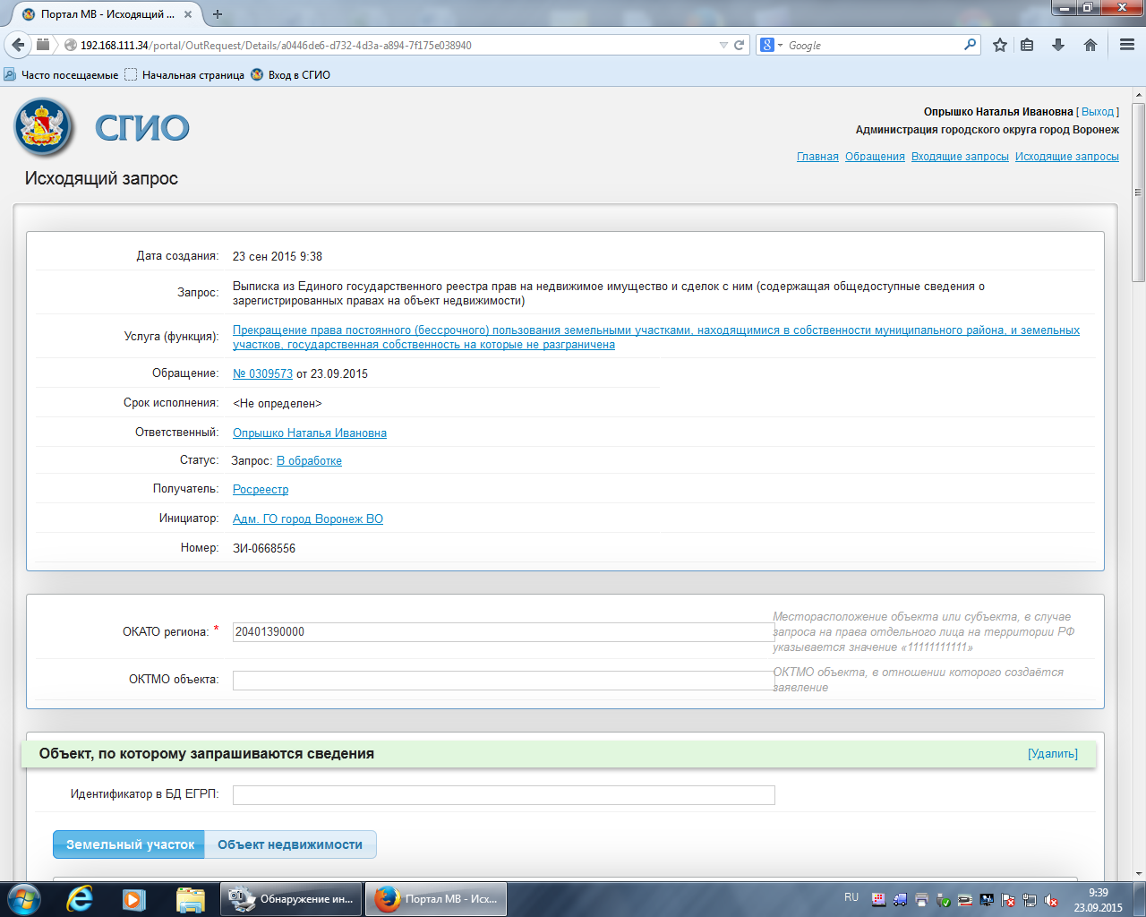

Приложение 6

Образец запроса в ФНС России

на получение Выписки из ЕГРЮЛ

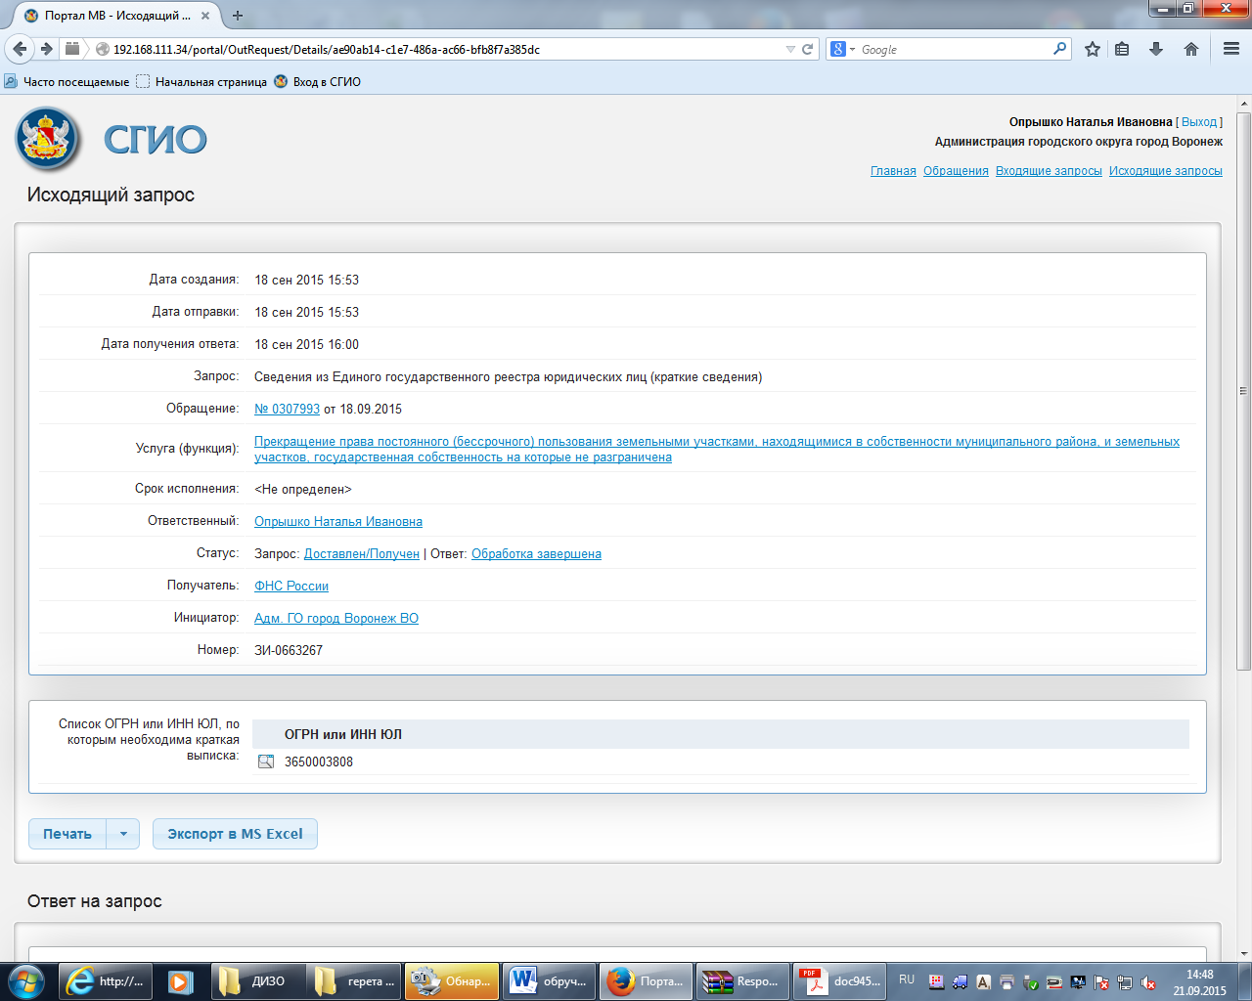

Приложение 7

Образец запроса в ФНС России

на получение Выписки из ЕГРИП

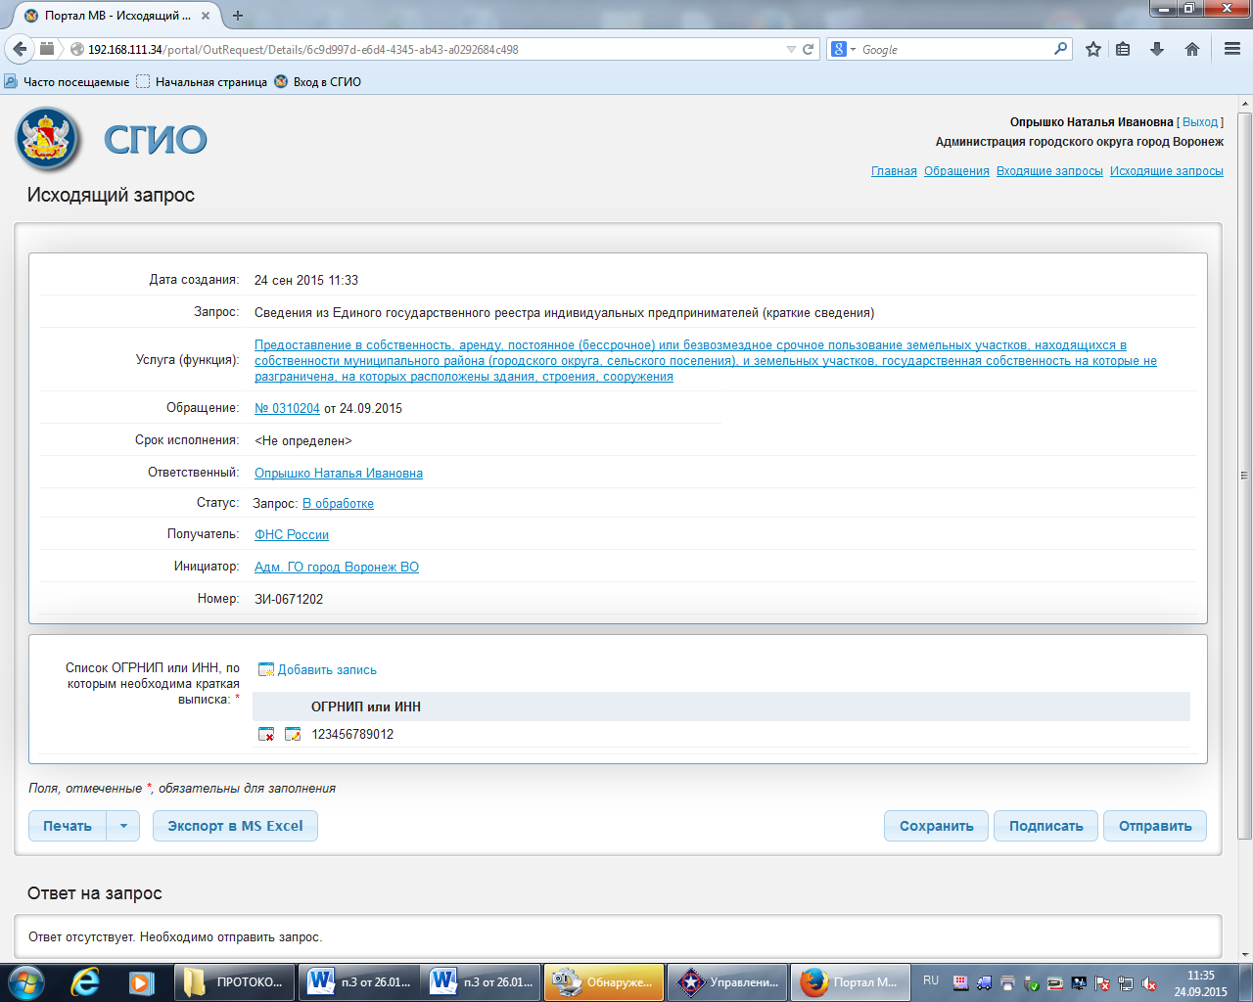

Приложение 8

Образец запроса в Росреестр на получение

Кадастрового паспорта или Кадастровой выписки

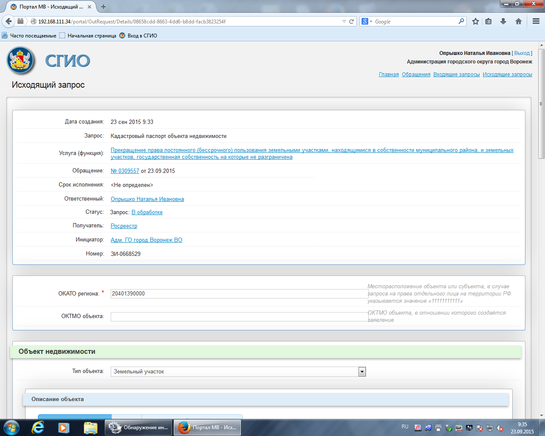

Приложение 9

Образец уведомления о возможности

заключения соглашения



**АДМИНИСТРАЦИЯ ГОРОДСКОГО ОКРУГА**

**ГОРОД ВОРОНЕЖ**

**УПРАВЛЕНИЕ ИМУЩЕСТВЕННЫХ И ЗЕМЕЛЬНЫХ ОТНОШЕНИЙ** 

Пушкинская ул., 5, Воронеж, Воронежская область, Россия, 394036,

телефон/факс (473) 228-34-86/(473) 252-36-31

ОГРН 1123668052200, ИНН/КПП 3666181570/366601001

|  |  |  |
| --- | --- | --- |
| _____________№____________  на №__________ от__________ |  | Иванову И.И.  ул. Маршала Суворова, д. ХХ, кв. ХХ  г. Воронеж  394010 |

**УВЕДОМЛЕНИЕ**

**о возможности заключения соглашения об установлении сервитута**

**в границах, предложенных заявителем**

Рассмотрев заявление о заключении соглашения об установление сервитута от 12.07.2016 № 5346987, управление имущественных и земельных отношений информирует о возможности заключения соглашения об установлении сервитута в предложенных Вами границах, указанных на прилагаемой к заявлению схеме границ сервитута на кадастровом плане территории 36:34:0501001.

Просим Вас обеспечить проведение работ, в результате которых будут подготовлены документы, содержащие необходимые для осуществления государственного кадастрового учета сведения о части земельного участка, в отношении которой устанавливается сервитут, а также обратиться за осуществлением государственного кадастрового учета указанной части земельного участка.

По окончании проведения указанных работ просим представить в управление имущественных и земельных отношений уведомление о государственном кадастровом учете части земельного участка, в отношении которой устанавливается сервитут, для подготовки проекта соглашения об установлении сервитута.

Руководитель управления Н.Б. Махортова

Приложение 10

Образец предложения о заключении соглашения



**АДМИНИСТРАЦИЯ ГОРОДСКОГО ОКРУГА**

**ГОРОД ВОРОНЕЖ**

**УПРАВЛЕНИЕ ИМУЩЕСТВЕННЫХ И ЗЕМЕЛЬНЫХ ОТНОШЕНИЙ** 

Пушкинская ул., 5, Воронеж, Воронежская область, Россия, 394036,

телефон/факс (473) 228-34-86/(473) 252-36-31

ОГРН 1123668052200, ИНН/КПП 3666181570/366601001

|  |  |  |
| --- | --- | --- |
| _____________№____________  на №__________ от__________ |  | Иванову И.И.  ул. Маршала Суворова, д. ХХ, кв. ХХ  г. Воронеж  394010 |

**Предложение**

**о заключении соглашения об установлении сервитута в иных границах**

Рассмотрев заявление о заключении соглашения об установлении сервитута от 15.07.2016 № 5312122, управление имущественных и земельных отношений администрации городского округа город Воронеж сообщает Вам о невозможности установления сервитута в предложенных Вами границах, указанных на приложенной к рассматриваемому заявлению схеме границ сервитута на кадастровом плане территории, в связи с тем, что на испрашиваемой части земельного участка расположено нежилое сооружение, находящиеся в собственности муниципального образования городской округ город Воронеж.

Управление имущественных и земельных отношений предлагает Вам рассмотреть подготовленный управлением главного архитектора городского округа администрации городского округа город Воронеж иной вариант схемы границ сервитута на кадастровом плане территории, прилагаемый к настоящему письму.

В случае Вашего согласия с подготовленным вариантом схемы границ сервитута на кадастровом плане территории просим Вас обеспечить проведение работ, в результате которых будут подготовлены документы, содержащие необходимые для осуществления государственного кадастрового учета сведения о части земельного участка, в отношении которой устанавливается сервитут, в соответствии с прилагаемой к настоящему сообщению схемой границ сервитута на кадастровом плане территории, а также обратиться за осуществлением государственного кадастрового учета указанной части земельного участка. По окончании проведения указанных работ просим представить в управление имущественных и земельных отношений уведомление о государственном кадастровом учете части земельного участка, в отношении которой устанавливается сервитут.

В случае обращения за установлением сервитута на срок до трех лет и наличия в рассматриваемом заявлении согласия на заключение соглашения об установлении сервитута без осуществления государственного кадастрового учета части земельного участка, в отношении которой устанавливается сервитут, а также без государственной регистрации ограничения (обременения), возникающего в связи с установлением сервитута, просим выразить в письменной форме согласие либо несогласие с подготовленным управлением главного архитектора городского округа вариантом схемы границ сервитута на кадастровом плане территории.

В случае Вашего несогласия с подготовленным управлением главного архитектора городского округа вариантом схемы границ сервитута на кадастровом плане территории, подготовка проекта соглашения об установлении сервитута не будет осуществлена.

Приложение: схема границ сервитута на кадастровом плане территории на 1 л. в 1 экз.

Руководитель управления Н.Б. Махортова

Приложение 11

Образец постановления об

отказе в установлении сервитута



АДМИНИСТРАЦИЯ ГОРОДСКОГО ОКРУГА

ГОРОД ВОРОНЕЖ

**ПОСТАНОВЛЕНИЕ**

от ____________ № __________

Воронеж

**Об отказе ООО «Ведуга» (ИНН 3664000335, ОГРН 1023601560136) в заключении соглашения об установлении сервитута в отношении земельного участка, расположенного по адресу: г. Воронеж, ул. Острогожская, 27**

На основании подпункта 3 пункта 4 статьи 39.26 Земельного кодекса Российской Федерации, пункта 3 подраздела 2.8 раздела 2 Административного регламента администрации городского округа город Воронеж по предоставлению муниципальной услуги «Установление сервитута в отношении земельного участка, находящегося в муниципальной собственности», утвержденного постановлением администрации городского округа город Воронеж от 15.12.2015 № 914, записи регистрации в Едином государственном реестре прав на недвижимое имущество и сделок с ним права собственности на земельный участок от 19.03.2014 № 36-36-01/014/2014-343, учитывая заявление ООО «Ведуга» (ИНН 3664000335, ОГРН 1023601560136), администрация городского округа город Воронеж **п о с т а н о в л я е т**:

1. Отказать ООО «Ведуга» (ИНН 3664000335, ОГРН 1023601560136) в заключении соглашения об установлении сервитута в отношении земельного участка, расположенного по адресу: г. Воронеж, ул. Острогожская, 27, кадастровый номер 36:34:0405053:98, разрешенное использование – трансформаторная подстанция.

|  |  |
| --- | --- |
| Глава  городского округа  город Воронеж | *Подпись Печать*  А.В. Гусев |

Приложение 12

Образец соглашения об

установлении сервитута

[СОГЛАШЕНИЕ](consultantplus://offline/ref=9D59DD070A4A13BBB3C49B40211D0C7D1D0FA6CDE7EAD7997D8FDCA4441C88A0D5D7F02BEC67105012M9M) № 2

об установлении сервитута земельного участка

(срочного, возмездного)

г. Воронеж 10 октября 2016 г.

Администрация городского округа город Воронеж, именуемая в дальнейшем «Собственник», в лице заместителя руководителя управления - начальника отдела регистрации и распоряжения земельными участками управления имущественных и земельных отношений администрации городского округа город Воронеж Герета Юлии Васильевны, действующего на основании доверенности от 24.12.2015 № 129/2015, с одной стороны, и общество с ограниченной ответственностью «ВЕГА», именуемое в дальнейшем «Пользователь», в лице директора Иванова Ивана Ивановича, действующего на основании Устава, с другой стороны, совместно именуемые «Стороны», заключили настоящее Соглашение о нижеследующем:

1. ПРЕДМЕТ СОГЛАШЕНИЯ

1.1. Собственник предоставляет Пользователю для размещения линейных объектов, не препятствующих разрешенному использованию земельного участка, право ограниченного пользования (далее - сервитут) земельным участком, расположенным по адресу: г. Воронеж, ул. Каляева, 19, кадастровый номер 36:34:0605068:121, назначение земельного участка – складские помещения.

Земельный участок, предоставляемый для установления сервитута, принадлежит Собственнику на праве собственности, о чем в Едином государственном реестре прав на недвижимое имущество и сделок с ним сделана запись регистрации от 30.06.2011 № 36-36-01/103/2011-292.

1.2. Сервитут устанавливается в интересах Пользователя, являющегося

собственником соседнего земельного участка, кадастровый номер 36:34:0605068:122, прилегающего к земельному участку Собственника.

Право собственности Пользователя на земельный участок подтверждается, записью регистрации в Едином государственном реестре прав на недвижимое имущество и сделок с ним от 26.09.2013 № 36-36-01/165/2013-489.

1.3. Границы (сфера действия) сервитута определены в кадастровом паспорте земельного участка от 01.07.2016 № 36-00/5001/16-401873, который является неотъемлемой частью Соглашения.

1.4. Сервитут устанавливается на срок с 20 июля 2016 г. до 20 июля 2018 г.

1.5. Сервитут вступает в силу после его регистрации в Едином государственном реестре прав на недвижимое имущество и сделок с ним.

1.6. Обязанность по подаче (получении) документов для государственной регистрации сервитута лежит на Пользователе.

Расходы, связанные с государственной регистрацией сервитута, несет Пользователь.

2. ПОРЯДОК ОГРАНИЧЕННОГО ПОЛЬЗОВАНИЯ

2.1. Сервитут осуществляется Пользователем строго в пределах границ, определенных согласно п. 1.3 настоящего Соглашения.

2.2. Осуществление сервитута Пользователем должно быть наименее обременительным для земельного участка Собственника, в отношении которого он установлен.

2.3. Осуществление сервитута Пользователем происходит в следующем порядке: _______________________________________.

2.4. Обременение земельного участка сервитутом не лишает Собственника прав владения, пользования и распоряжения земельным участком.

2.5. В случае перехода от Пользователя права собственности (владения, пользования) на земельный участок к иному лицу сервитут передается новому собственнику (владельцу, пользователю) одновременно с правом собственности (владения, пользования) на земельный участок.

2.6. Сервитут не может быть самостоятельным предметом купли-продажи, залога и не может передаваться каким-либо способом лицам, не являющимся Собственниками/Пользователями земельного участка, для обеспечения использования которого сервитут установлен.

3. ПРАВА И ОБЯЗАННОСТИ СТОРОН

3.1. Собственник обязан:

3.1.1. Предоставить Пользователю возможность осуществлять сервитут в порядке, установленном Соглашением.

3.1.2. Производить все требуемые действия для осуществления государственной регистрации сервитута в установленном законодательством порядке, в том числе предоставлять необходимые правоустанавливающие и иные документы.

3.2. Собственник вправе требовать прекращения сервитута ввиду отпадения оснований, по которым он установлен, указанных в п. 1.1 настоящего Соглашения.

3.3. Пользователь обязан:

3.3.1. Осуществлять сервитут в порядке, установленном разд. 2 настоящего Соглашения.

3.3.2. Своевременно выплачивать Собственнику плату за осуществление сервитута по условиям разд. 4 настоящего Соглашения.

3.3.3. Производить все требуемые действия для осуществления государственной регистрации сервитута в установленном законодательством порядке.

3.3.4. При истечении срока или наступлении события, указанного в п. 1.4 настоящего Соглашения, прекратить осуществление сервитута и произвести все необходимые действия для государственной регистрации в уполномоченном органе его прекращения.

4. ПЛАТА ЗА СЕРВИТУТ

4.1. Согласно решению Воронежской городской Думы от 20.02.2013 № 1079-III «О Методике расчета соразмерной платы за право ограниченного пользования земельными участками (частный сервитут), находящимися в собственности муниципального образования городской округ город Воронеж», кадастровому паспорту земельного участка от 01.07.2016 № 36-00/5001/16-401873 размер ежегодной платы за сервитут земельного участка установить в следующем порядке:

Базовые показатели для расчета оплаты:

|  |  |
| --- | --- |
| – Разрешенное использование земельного участка | Складские помещения |
| – Кадастровый номер земельного участка | 36:34:0605068:121 |
| – Площадь действия обременения, кв.м | 54 |
| – Удельный показатель кадастровой стоимости земельного участка, обременяемого сервитутом (рублей/кв. м) | 2728,34 |
| – Расчетный коэффициент в зависимости от разрешенного (функционального) использования земельного участка, обременяемого сервитутом, | 2,5 |
| – Размер годовой платы за сервитут (рублей) | **368325,9** |

4.2. Оплата производится Пользователем поквартально не позднее 25 числа последнего месяца текущего квартала. Оплата за последний квартал вносится не позднее 1 декабря текущего года.

4.3. Собственником может быть пересмотрен размер оплаты в одностороннем порядке в связи с решениями органов государственной власти РФ и Воронежской области, Воронежской городской Думы централизованно устанавливающими величину кадастровой стоимости, оценочные зоны, коэффициенты индексации, методику и показатели определения базового размера платы по видам пользования и категориям пользователей.

4.4. Расчет суммы оплаты по новой (измененной) цене производится за 1 (один) месяц до срока внесения платежа, оговоренного п. 4.2. настоящего Соглашения, с последующим письменным уведомлением Пользователя, которое вступает в силу с момента получения и является неотъемлемой частью Соглашения.

4.5. Письменное уведомление Пользователя не требуется в случае официальной публикации в средствах массовой информации соответствующего нормативного акта. Новый размер оплаты подлежит применению с даты вступления в силу нормативного акта, независимо от механизма изменения оплаты, предусмотренного настоящим Соглашением.

4.6. Оплата по Соглашению вносится Пользователем на соответствующий расчетный счет Управления федерального казначейства по Воронежской области.

Исполнением обязательства по внесению оплаты является поступление платы на расчетный счет.

4.7. По истечении установленных сроков уплаты невнесенная сумма считается недоимкой городского бюджета и взыскивается с начислением пени (неустойки) в размере 0.1% от суммы задолженности за каждый просроченный день.

5. ОТВЕТСТВЕННОСТЬ СТОРОН. ФОРС-МАЖОР

5.1. За неисполнение или ненадлежащее исполнение обязательств по условиям соглашения Стороны несут ответственность в соответствии с действующим законодательством Российской Федерации.

5.2. Сторона освобождается от ответственности за частичное или полное неисполнение обязательств по настоящему Соглашению, если докажет, что надлежащее исполнение оказалось невозможным вследствие непреодолимой силы, то есть чрезвычайных и непредотвратимых при данных условиях обстоятельств.

5.3. К обстоятельствам непреодолимой силы относятся такие события, как война и военные действия, эпидемии, пожар, катастрофы, акты органов власти и управления, влияющие на выполнение обязательств по настоящему Соглашению, изданные после заключения настоящего Соглашения, а также другие события, признаваемые непреодолимой силой законодательством Российской Федерации и обычаями делового оборота.

5.4. Сторона, для которой стало невозможным исполнение обязательств по настоящему Соглашению, должна немедленно (или не позднее 10 дней с момента их наступления и прекращения) сообщить другой Стороне в письменной форме (по факсу, по электронной почте) о наличии и прекращении действия обстоятельств, воспрепятствовавших выполнению обязательств. Неуведомление или несвоевременное уведомление о наступлении данных обстоятельств лишает Стороны права ссылаться на них. Наличие форс-мажорных обстоятельств должно быть подтверждено документом, выданным правомочным государственным органом в месте нахождения Сторон.

5.5. В случаях наступления обстоятельств, предусмотренных в п. п. 5.2 - 5.3 настоящего Соглашения, срок выполнения Стороной обязательств по настоящему Соглашению отодвигается соразмерно времени, в течение которого действуют эти обстоятельства и их последствия.

5.6. Если наступившие обстоятельства, перечисленные в п. п. 5.2 - 5.3 настоящего Соглашения, и их последствия продолжают действовать более 6 месяцев, Стороны проводят дополнительные переговоры для выявления приемлемых альтернативных способов исполнения настоящего Соглашения.

6. ПОРЯДОК РАССМОТРЕНИЯ СПОРОВ

6.1. Стороны договорились принимать все меры к разрешению разногласий между ними путем переговоров.

6.2. В случае если Стороны не достигли взаимного согласия, споры рассматриваются в соответствии с действующим законодательством Российской Федерации в судебном порядке.

7. ЗАКЛЮЧИТЕЛЬНЫЕ ПОЛОЖЕНИЯ

7.1. Соглашение составлено в трех экземплярах, по одному для каждой Стороны и один - для регистрирующего органа.

7.2. Неотъемлемыми частями настоящего Соглашения являются приложения:

7.2.1. Копия свидетельства о правах Собственника на земельный участок.

7.2.2. Копия свидетельства о правах Пользователя на земельный участок.

7.2.3. Кадастровый паспорт (кадастровая выписка) земельного участка с указанием границ сервитута.

8. ЮРИДИЧЕСКИЕ АДРЕСА И ПОДПИСИ СТОРОН

|  |  |  |
| --- | --- | --- |
| Администрация городского округа  город Воронеж |  | ООО «ВЕГА»  ИНН 3664000335,  ОГРН 1023601560136 |
| 394018, г. Воронеж,  ул. Плехановская, д. 10 | 394000, г. Воронеж,  ул. Острогожская, 29 |
| ____________ **Ю.В. Герета** | ____________ **И.И. Иванов** |